=> Lektion 8.2: Entfernung zum Ziel

Lektion 8.3: Wo befindet sich das Handy?
Woher weiß das Handy / Tablet eigentlich, an welcher Stelle es sich befindet?
=> Es werden ''beacons'' mit einem Zeitstempel verschickt.
Dadurch können Abstände zu den verschiedenen Sendemasten bestimmt werden.
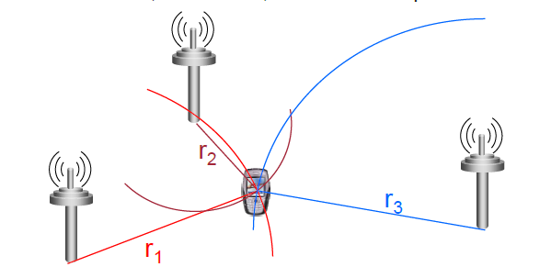
Bildquelle: unbekannt(!)
Wie genau der Standort berechnet werden kann, hängt von verschiedenen Faktoren ab:
- Synchronität der Sender.
- Auflösung der Uhrzeit und Häufigkeit.
- Wie viele Sender stehen zur Verfügung.
Um die APP nun vollständig abzuschließen, fehlen evtl. noch diverse Korrekturen. Überprüfe dein Ergebnis mit der => Musterlösung im folgenden Unterkapitel.

=> Lektion 8.4: Korrektur und Ergänzung der Blöcke
=> Überblick: Android APPs programmieren

